Berichten intranet over Succes door samenspel

14-2-2014
Taart 'Succes door samenspel'
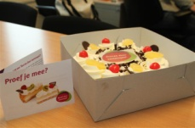
Op 13 februari heeft iedereen binnen Fatima Schreuder Groep kunnen proeven van ‘Succes door samenspel’. De taart is onderdeel van de aftrap van het project richting zelfstandige teams. Op Hoef 6 kwam Elly van Reij van de werkgroep ‘Succes door samenspel’ de taart uit delen tijdens hun eerste bijeenkomst als schaduwteam. Klik verder voor de foto’s!
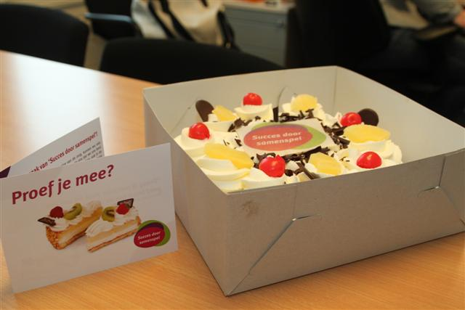

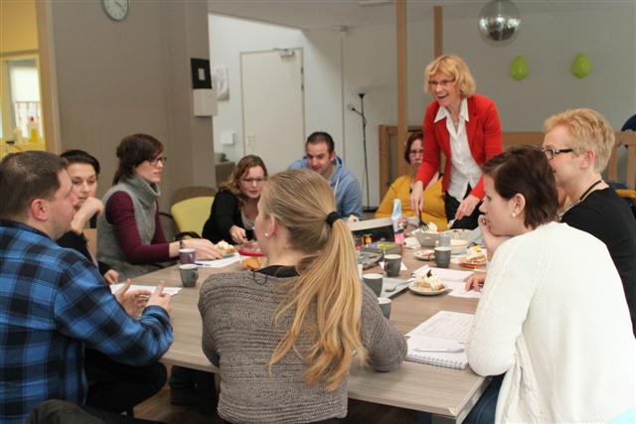

27-1-2014

Waarom met Succes door Samenspel Op weg naar zelfstandige teams?

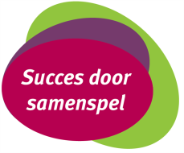Door alle veranderingen in zorg en financiering van de zorg, kunnen we niet stil blijven zitten. Cliënten en verwanten verwachten van ons dat we ons best doen om de zorg en ondersteuning te bieden die zij nodig hebben, ook in de toekomst. Alleen door ‘samenspel’ kunnen we dit bereiken. Samenspel tussen cliënt – verwant en begeleider is daarbij ons uitgangspunt.

In 2014 kijken we door ‘deze driehoek’ naar onze organisatie. Hoe kunnen we dit samenspel tussen cliënt – verwant en begeleider versterken? Wat heeft de driehoek nodig? En: hoe en waarmee kun je als medewerker/team die driehoek ondersteunen? Ook belangrijk: wat vraagt deze manier van denken en werken van onze organisatie? Met het project “Succes door samenspel” gaan we op weg naar die nieuwe en zelfstandige manier van werken.

Hoe gaan we dat doen?
We gaan aandacht besteden aan:
1. Hoe we zelfstandigheid bij cliënten (en verwanten) verder kunnen stimuleren.
2. Werken in een zelfstandig team.
3. Werken als zelfstandig team.
4. Flexibiliteit en toekomstperspectief voor onze organisatie: minder bureaucratie (zo min mogelijk regels en procedures).

Wat is er klaar als het ontwikkelproject klaar is?
Het project loopt tot en met december 2014. Dan:
1. Heeft de hele organisatie kennis gemaakt met zelfstandig werken.
2. Zijn er in ieder geval 2 teams die zelfstandig werken en starten daarna 4 teams met zelfstandig werken.
3. Is de regelruimte (taken en verantwoordelijkheden) van een zelfstandig FSG team helder.
4. Ligt er een toekomstbeeld hoe de invoering van zelfstandige teams in FSG in 2015 eruit ziet en wat dit vraagt van teams, ondersteuning, staf, expertisecentrum en management/ bestuur.

24-1-2014
Nieuwe naam project ‘in voor zorg' - werken met zelfstandige teams
Tijdens de fusie bijeenkomsten eind 2013 hebben we al aandacht besteed aan de opstart van het project ‘in voor zorg' waarmee we met de hele organisatie op weg gaan naar zelfstandige teams. We hebben er voor gekozen om vanaf nu te gaan werken met een nieuwe naam voor het project: "Succes door samenspel".
Alles wat met het project te maken heeft, herken je vanaf vandaag aan het logo hiernaast. Houd je mail en intranet in de gaten, want vanaf volgende week gaan we van start.
Hartelijke groet, Elly van Reij en Sandra Kerklaan

